|  |
| --- |
| 統計功労者表彰式及び記念演奏会と  統計グラフコンクール表彰式を開催しました  大阪府総務部統計課 情報・分析グループ |

**○ 平成27年度大阪府統計功労者表彰式及び記念演奏会**

統計トピックス２

平成28年２月10日に、社会の基盤となる統計調査の実施に多大な功績のあった統計調査員199名と、統計調査に長年ご協力いただいた事業所36団体を表彰する式典を、大阪府咲洲庁舎咲洲ホールで開催しました。

また、表彰式終了後には、大阪府警察音楽隊による演奏会を開催し、女性警察官で編成されるカラーガード隊の演技を交えた華やかな楽しい演奏で、会場を盛り上げていただきました。

会場には、統計グラフコンクールの入賞作品及び統計課職員が作成した大阪府の統計トピックスのパネルを展示しました。





平成27年度大阪府統計功労者表彰式

大阪府警察音楽隊による記念演奏会

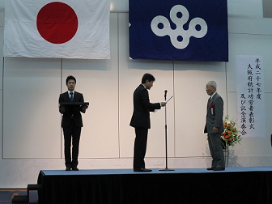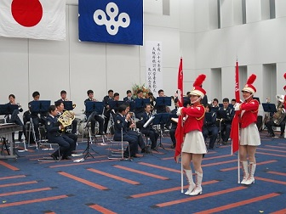

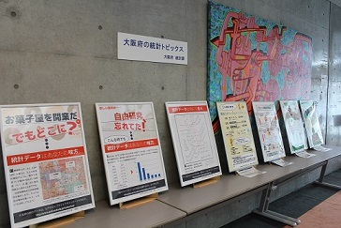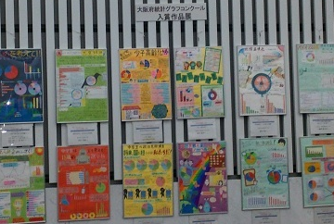

統計グラフコンクール入賞作品の展示

統計トピックスのパネル展示

**○ 第57回（平成27年度）大阪府統計グラフコンクール表彰式**

平成28年１月15日に大阪府咲洲庁舎迎賓会議室で、大阪府統計グラフコンクール表彰式を行いました。

このコンクールは、統計の表現技術向上と統計への理解と関心、親しみを深めていただくことを目的に毎年開催しています。今年度は過去最多1,411点の応募があり、その中から、30作品を「知事賞」に決定しました。また、当コンクールに連続して多数の応募をいただくなど、積極的に取り組んでいただいた小学校・高等学校各１校を「知事賞団体奨励賞」に決定しました。

入賞された児童・生徒及び団体賞を受賞された学校に表彰状を授与し、また、全国コンクール入賞者の表彰も併せて行いました。

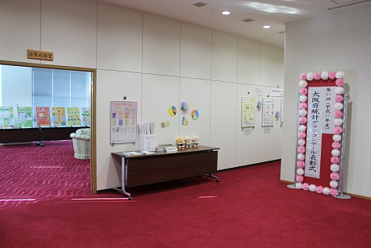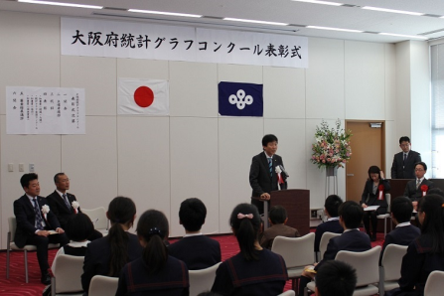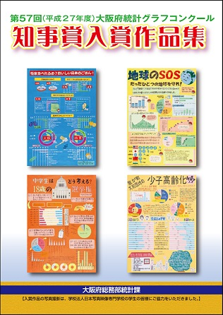

第57回（平成27年度）大阪府統計グラフコンクール表彰式